|  |
| --- |
| 搜狗手机输入法项目组 |
| 游戏模式 |
| Android |
|  |
|  |

|  |
| --- |
|  |

# 基本信息

**功能实现目标版本（平台）：搜狗输入法 Android版**

|  |  |  |
| --- | --- | --- |
|  | 时间 | 内容 |
| *产品内审* | *2015.* | *参与人：*  *主要意见：* |
| *开发沟通* | *2015.* | *开发人：* |
| *实现确认* |  | *□真图替换* |

**版本修订记录**

|  |  |  |  |  |
| --- | --- | --- | --- | --- |
| 时间 | 版本 | 撰写人 | 主要变更内容 | 变更原因 |
| *2015.10.14* | *V1.0* | *彭立志* | *建立文档* |  |
|  |  |  |  |  |

***参考变更原因：***

* *细节补充*
* *原方案技术不支持*
* *技术方案简化*
* *产品方案调整*
  + *开发建议；测试建议；内测用户反馈；……*
* *外部干预（缺乏沟通途径）*

# 目 录

游戏模式 1

基本信息 2

目 录 3

前期准备 3

1.1 能力准备 3

1.2 资源准备 4

具体功能 4

1.1 进程检测 4

1.2 下发能力 4

1.3 游戏工具栏 4

1.4 快捷短语 5

1.5 符号表情 6

1.6 悬浮键盘 7

1.7 用户反馈 9

1.8 其他 9

# 前期准备

## 能力准备

|  |  |
| --- | --- |
| 进程检测 | 描述： 输入法可以获取到当前用户所在进程，并针对不同进程调起不同面板 |
| 下发能力 | 描述：  可针对获取到的不同游戏下发不同的游戏词库和游戏常用短语 |
| 游戏工具栏 | 描述： 输入法可以在游戏状态下默认调起游戏工具栏  工具栏位于屏幕底部，在输入法获得光标焦点时弹出  工具栏内容：  快捷短语、符号、键盘、反馈、完成 |
| 快捷短语 | 描述：  一个快速输入常用语句的面板，点击即可上屏 |
| 符号表情 | 描述：  一个快速输入符号表情的面板，点击即可上屏 |
| 悬浮键盘 | 描述：  增加悬浮键盘，可脱离屏幕底部，可任意拖动位置，改变大小 |
| 意见反馈 | 描述：  一个文本编辑、提交窗口，以供用户提交反馈 |

## 资源准备

|  |  |
| --- | --- |
| 游戏进程列表 | 描述：  可适配游戏模式的游戏列表 |
| 游戏词库 | 描述：  对应游戏的词库（包括职业、装备、道具、关卡、NPC等词条） |
| 游戏常用短语 | 描述：  对应游戏中的常用语 |

# 具体功能

## 进程检测

|  |  |
| --- | --- |
| 描述 | 输入法可以获取到当前用户所在进程，并针对不同进程调起不同面板 |
| 遗留风险 | 无 |
| 评价标准 |  |

## 下发能力

|  |  |
| --- | --- |
| 描述 | 可针对获取到的不同游戏下发不同的游戏词库和游戏常用短语 |
| 遗留风险 | 无 |
| 评价标准 |  |

## 游戏工具栏



|  |  |
| --- | --- |
| 描述 | 输入法可以在游戏状态下默认调起游戏工具栏 |
| 调出时机 | 1. 输入法获得光标焦点且上一次关闭时是游戏工具栏状态 2. 在快捷短语、符号、键盘三个面板中点击“收起”时 |
| 消失时机 | 1. 输入法失去光标焦点时 2. 弹出快捷短语、符号、键盘三个面板中任意一个时 3. 当前进程关闭或切换到后台时 4. 按返回键 5. 点击完成 |
| 备注 | 游戏工具栏、快捷短语、符号、键盘两两互斥，同时只可出现一个 |
| 遗留风险 | 无 |
| 评价标准 |  |

## 快捷短语

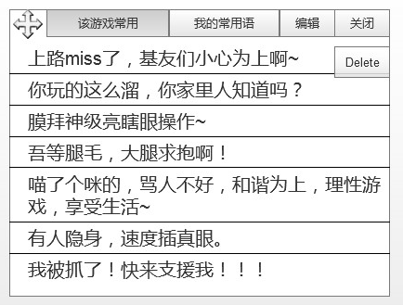

|  |  |  |
| --- | --- | --- |
| 描述 |  | 一个快速输入常用语句的面板，点击即可上屏 |
| 调出时机 |  | 1. 在游戏工具栏中点击快捷短语图标时 2. 输入法获得光标焦点且上一次关闭面板时是该面板 |
| 消失时机 |  | 1. 输入法失去光标焦点 2. 用户点击编辑、收起、关闭中的任意一个 3. 按返回键 |
| 元素详解 |  | 拖动功能，点击后可拖动面板（实际整个顶栏都可拖动）  **该图标不可拖出屏幕之外** |
|  | 短语tab，点击后可以查看并使用到系统匹配到的该游戏的常用短语 |
|  | 短语tab，点击后可以查看并使用用户的常用短语 |
|  | 编辑功能，点击后跳转到APP中进行常用短语编辑（单独需求） |
|  | 收起，点击后收起该面板并唤起游戏工具栏 |
|  | 关闭，点击后关闭该面板，不唤起游戏工具栏 |
|  | 退格，点击退格 |
| 内容list | 内容区，点击可上屏，长按可快捷编辑 |
| 备注 |  | 编辑和我的常用语需要常用短语功能实现，若常用短语功能未实现可暂时隐藏这两个入口  只能查看和上屏 |
| 遗留风险 |  | 无 |
| 评价标准 |  |  |

## 符号表情

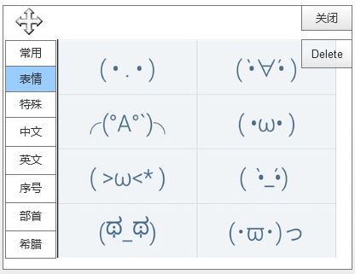

|  |  |  |
| --- | --- | --- |
| 描述 |  | 一个快速输入符号表情的面板，点击即可上屏 |
| 调出时机 |  | 1. 在游戏工具栏中点击符号表情图标时 2. 输入法获得光标焦点且上一次关闭面板时是该面板 3. 按返回键 |
| 消失时机 |  | 1. 输入法失去光标焦点 2. 用户点击收起、关闭中的任意一个 |
| 元素详解 |  | 拖动功能，点击后可拖动面板（实际整个顶栏都可拖动）  **该图标不可拖出屏幕之外** |
|  | 收起，点击后收起该面板并唤起游戏工具栏 |
|  | 关闭，点击后关闭该面板，不唤起游戏工具栏 |
| tablist | 表情tab，分别为：常用、emoji、表情….（输入法符号面板中的tab） |
|  | 退格，点击退格 |
| 内容list | 内容区，点击可上屏 |
| 备注 |  | 游戏中不支持图片表情 |
| 遗留风险 |  | 无 |
| 评价标准 |  |  |

## 悬浮键盘

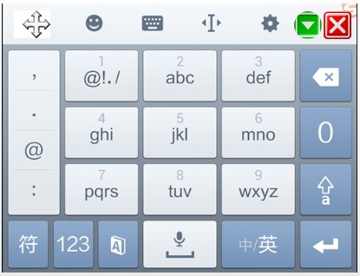

|  |  |  |
| --- | --- | --- |
| 描述 |  | 悬浮键盘，可脱离屏幕底部，可任意拖动位置，改变大小 |
| 调出时机 |  | 1. 在游戏工具栏中点击悬浮键盘图标时 2. 输入法获得光标焦点且上一次关闭面板时是该面板 |
| 消失时机 |  | 1. 输入法失去光标焦点 2. 用户点击收起、关闭中的任意一个 3. 按返回键 |
| 元素详解 |  | 拖动功能，点击后可拖动面板（实际整个顶栏都可拖动）  **该图标不可拖出屏幕之外** |
|  | 收起，点击后收起该面板并唤起游戏工具栏 |
|  | 表情，进入表情 注：进入表情面板后屏蔽图片表情 |
|  | 键盘切换，进入键盘切换 |
|  | 编辑，进入编辑 |
|  | 设置，进入设置 设置中保留的内容 键盘调节（只保留调节大小功能，取消单手模式）  手写设置  候选字大小  繁体输入  夜间模式  滑行输入  更多设置 |
|  | 关闭，点击后关闭该面板，不唤起游戏工具栏 |
| 输入面板 | 同正常输入面板 |
| 备注 |  | 设置中屏蔽掉的功能：  按键音：设置中不可见，游戏中关闭按键音  搜索候选：设置中不可见，游戏中不展现搜索候选  单手模式：只保留键盘调节，取消单手模式 |
| 遗留风险 |  | 无 |
| 评价标准 |  |  |

## 用户反馈



|  |  |  |
| --- | --- | --- |
| 描述 |  | 用户反馈意见的窗口 |
| 调出时机 |  | 在游戏工具栏中点击意见反馈图标时 |
| 消失时机 |  | 1. 点击除该文本框、键盘、底部工具条外屏幕其他地方 2. 点击提交 3. 按返回键 |
| 元素详解 | 文本框 | 用户可以在这里输入意见内容  默认放入灰色提示语：“有什么建议和吐槽都抛过来吧~”，点击获得光标后消失 |
| 提交按钮 | 点击将反馈内容提交给搜狗并关闭该功能 |
| 备注 |  |  |
| 遗留风险 |  | 无 |
| 评价标准 |  |  |

## 完成



|  |  |  |
| --- | --- | --- |
| 描述 |  | 其他快捷功能键 |
|  | 完成 | 点击后关闭游戏工具栏 |
| 备注 |  |  |
| 遗留风险 |  | 无 |
| 评价标准 |  |  |